SISTEMA POS
LA ECONOMÍA

Manual Técnico
Arquitectura, base de datos y lógica de negocio para desarrollo y mantenimiento
Versión 1.0 — Agosto 2026
Complementa al Manual de Usuario — dirigido a quien mantenga o extienda el código

Índice de Contenidos

1. Introducción
Este documento describe la arquitectura técnica, el modelo de datos y la lógica de negocio del Sistema POS La Economía, para quien deba mantener, auditar o extender el código. Complementa al Manual de Usuario, que cubre el uso operativo de la aplicación desde la perspectiva de Cajero, Repositor y Administrador.
Alcance de este manual:
- Arquitectura general y stack tecnológico
- Estructura de carpetas y convenciones de módulo
- Modelo de datos completo (tablas, relaciones, funciones SQL)
- Autenticación, roles y seguridad (incluyendo el estado real de las políticas RLS)
- Lógica de negocio clave: ventas, descuentos, IVA, stock, compras, cuenta corriente
- Integraciones (impresión, exportación), scripts de mantenimiento y despliegue
ℹ️ Nota técnica
Este manual refleja el estado del código y de la base de datos al 12/08/2026. El proyecto es de desarrollo activo — antes de asumir que algo sigue vigente, verificá contra el código fuente y el dashboard de Supabase.

2. Arquitectura General
El sistema es una SPA (Single Page Application) que habla directamente con Supabase — no existe un servidor backend propio ni una capa de API intermedia. Toda la lógica de negocio vive en el cliente (React) y en funciones de PostgreSQL con SECURITY DEFINER para las operaciones que requieren atomicidad o permisos elevados.
Capa | Tecnología
Frontend | React 18 + Vite
Estilos | Tailwind CSS v3 (paleta personalizada, modo claro/oscuro por CSS variables)
Estado global | Zustand (authStore, useCartStore, uiStore)
Ruteo | React Router 7 (rutas anidadas + guards)
Backend | Supabase (PostgreSQL + Auth + RLS + Storage)
Hosting | Vercel (build estático + rewrite SPA)
Exportación | xlsx-js-style (Excel) · jsPDF + jspdf-autotable (PDF)
Gráficos | Recharts (dashboard)
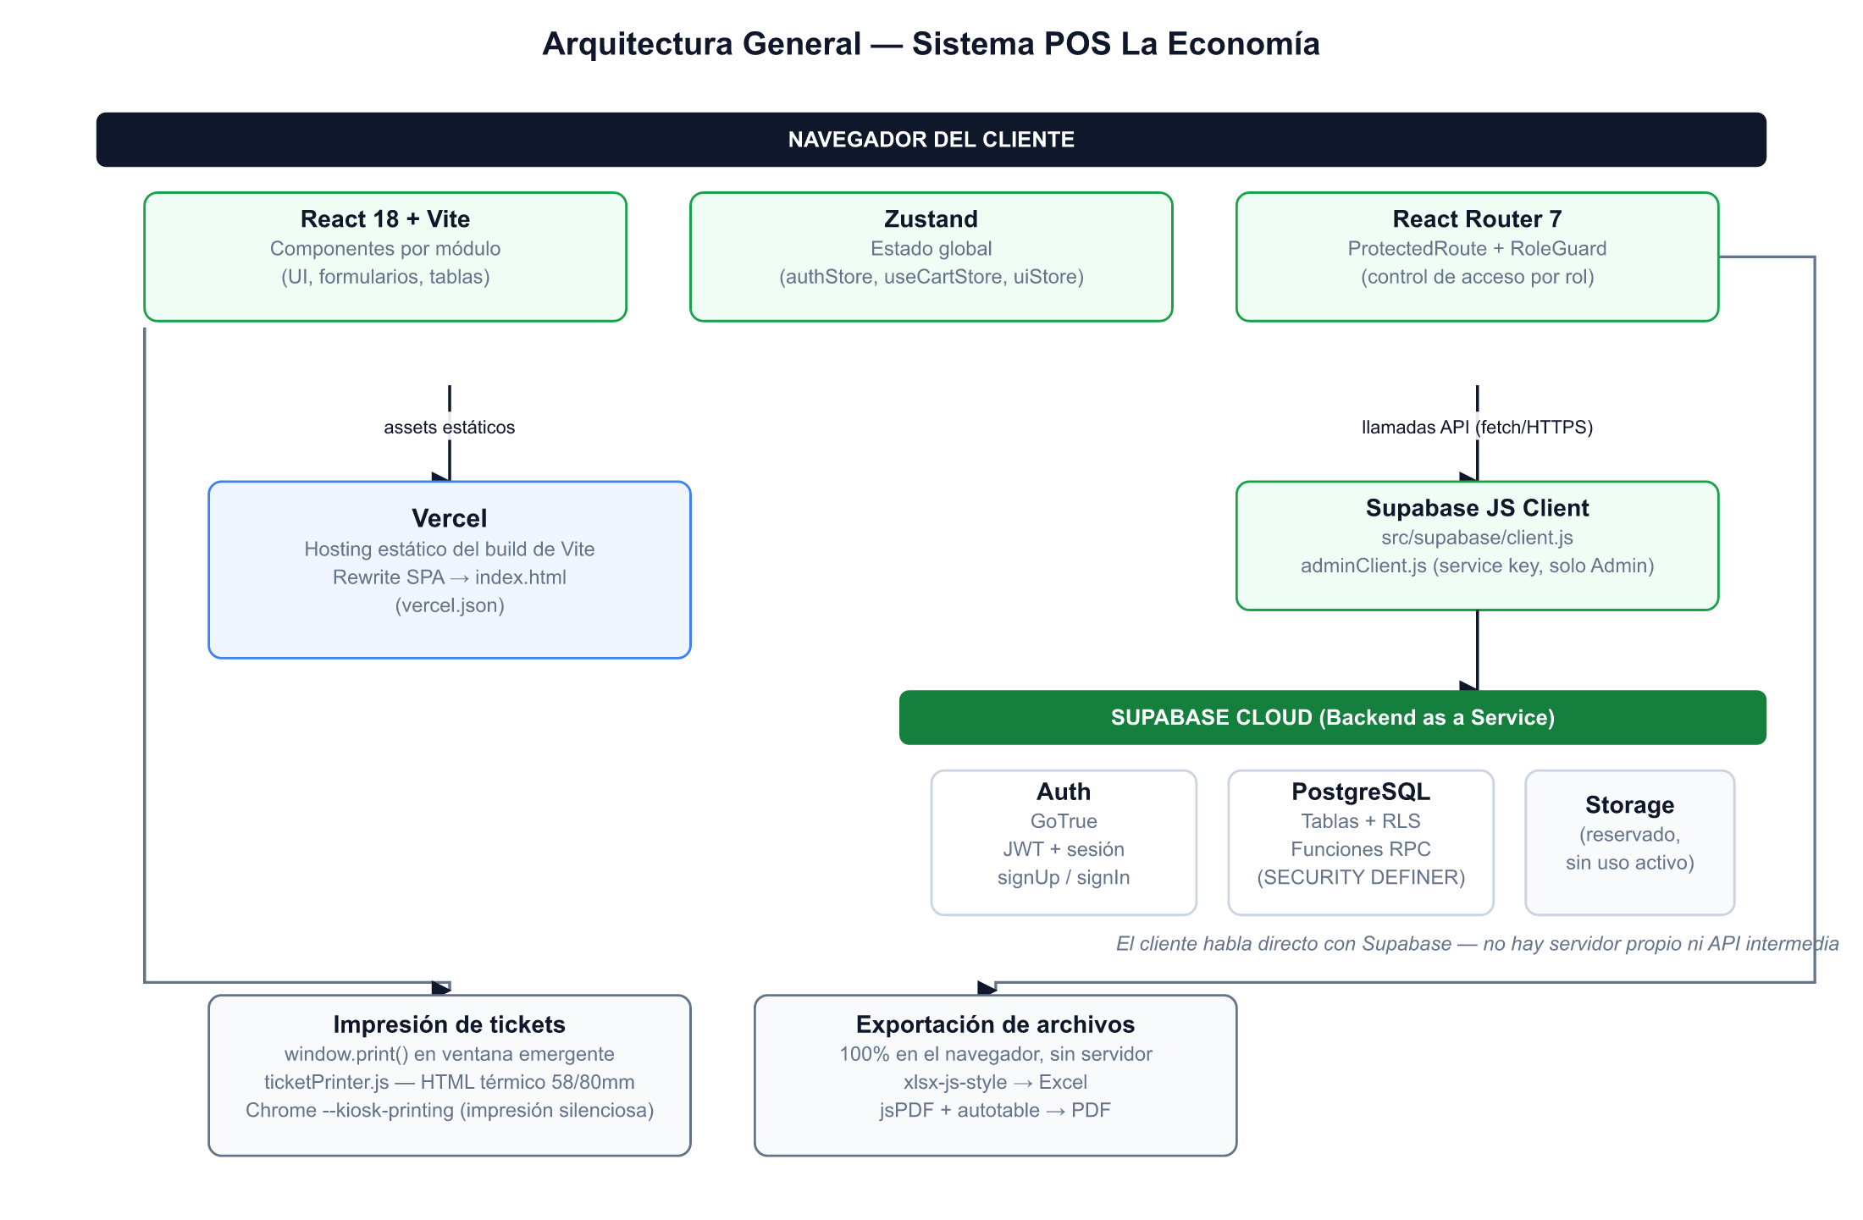
Figura 1. Arquitectura general — capas del sistema.

2.1 Puntos clave
- Sin servidor propio: el cliente Supabase-js (src/supabase/client.js) habla directo con la API REST/RPC de Supabase desde el navegador. La anon key es pública por diseño; la seguridad depende de RLS (ver Sección 5.4).
- Cliente admin separado: src/supabase/adminClient.js usa la service key (bypassa RLS por completo) y solo se usa para crear usuarios desde el panel Admin. Requiere la variable VITE_SUPABASE_SERVICE_KEY — si no está configurada, esa función queda deshabilitada con un aviso en la UI.
- Impresión y exportación son 100% client-side: no dependen de Supabase ni de un servidor. El ticket se genera como HTML y se imprime con window.print(); los Excel/PDF se arman en memoria en el navegador.

3. Estructura del Proyecto
El código sigue una convención de modularidad por dominio: cada módulo de negocio vive en src/modules/<nombre>/ con tres subcarpetas fijas — components/, hooks/ y services/. El código compartido entre módulos vive en src/shared/.
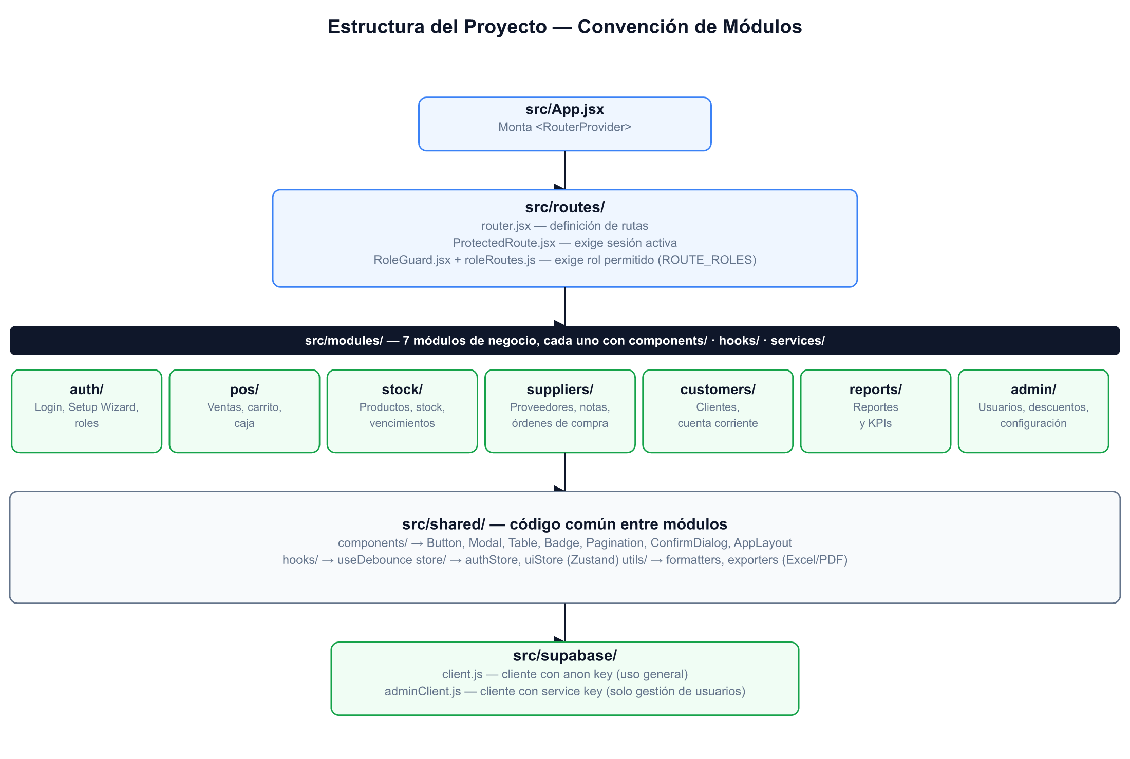
Figura 2. Estructura de carpetas y convención de módulos.
Módulo | Responsabilidad
auth | Login, Setup Wizard, selección de rol, PIN de cajero
pos | Ventas, carrito, caja, pagos, devoluciones, impresión de tickets
stock | Productos, categorías, niveles de stock, movimientos, vencimientos, etiquetas de góndola
suppliers | Proveedores, notas de pedido, órdenes de compra, recepción de mercadería
customers | Clientes, cuenta corriente, historial de compras, estado de cuenta
reports | Reportes de ventas, caja, stock, deudores y devoluciones
admin | Dashboard, usuarios, descuentos, configuración del negocio

3.1 Código compartido (src/shared/)
- components/ — Button, Modal, Table, Badge, Pagination, ConfirmDialog, Spinner, AppLayout (sidebar + topbar con toggle de tema)
- hooks/ — useDebounce (usado en buscadores de producto/cliente)
- store/ — authStore (sesión y rol activo) y uiStore (Zustand)
- utils/ — formatters.js (moneda, fechas, round2) y exporters.js (Excel/PDF)

3.2 Rutas (src/routes/)
- router.jsx — definición del árbol de rutas con React Router 7
- ProtectedRoute.jsx — exige sesión activa; redirige a /login si no la hay
- RoleGuard.jsx + roleRoutes.js — exige que el rol activo esté en ROUTE_ROLES para la ruta; ver Sección 5.2
- RootRedirect.jsx — resuelve a dónde enviar al usuario según su rol al entrar a "/"

4. Modelo de Datos
La base de datos vive en Supabase (PostgreSQL). El esquema base está versionado en supabase/schema.sql, con extensiones incrementales en supabase/sprint2_functions.sql, supabase/sprint3_functions.sql y supabase/fix_rls_setup.sql.
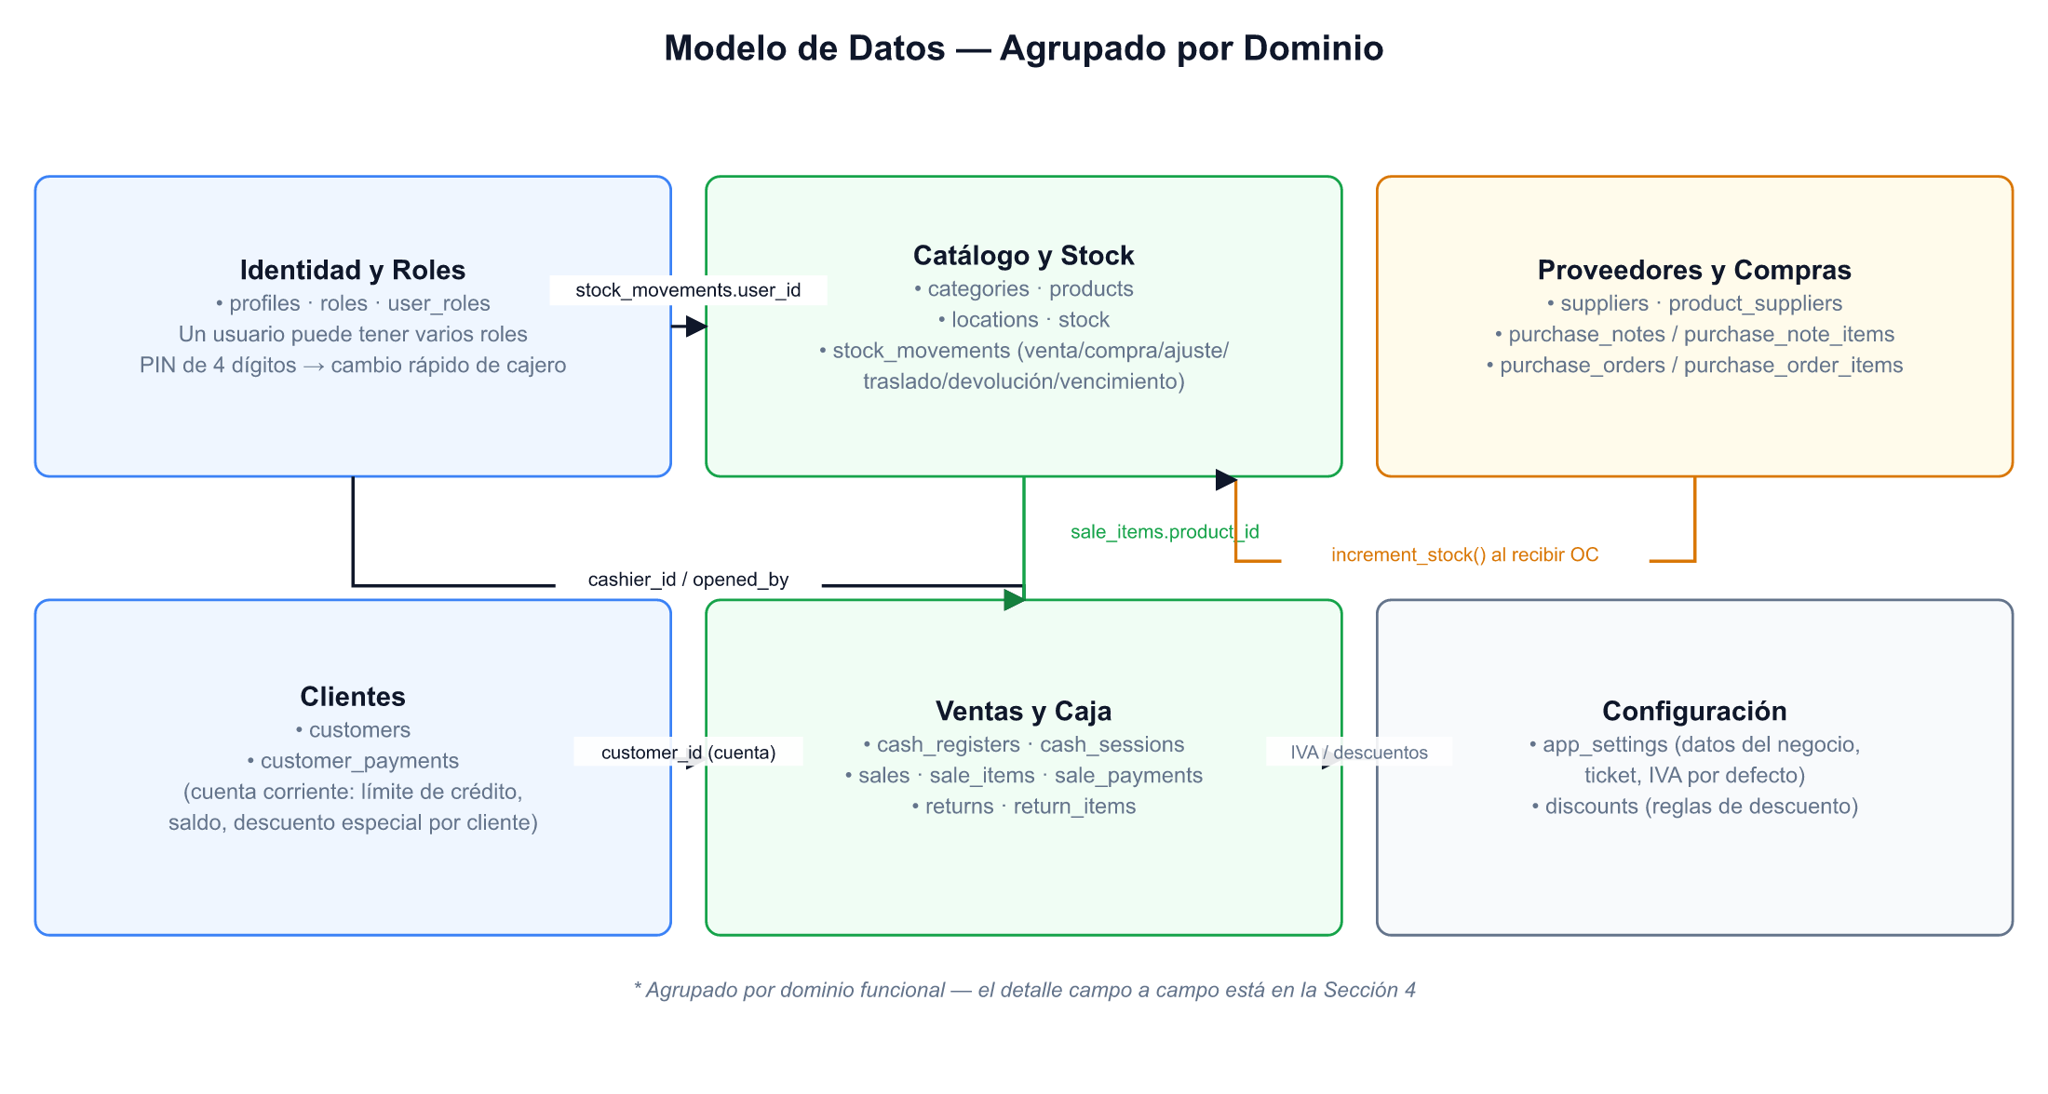
Figura 3. Modelo de datos agrupado por dominio funcional.

4.1 Identidad y roles
Tabla | Campos clave | Notas
profiles | id (= auth.users.id), full_name, pin, is_active | pin es el código de 4 dígitos para el cambio rápido de cajero
roles | id, name | 'superadmin' · 'admin' · 'cajero' · 'repositor'
user_roles | user_id, role_id | Un usuario puede tener varios roles (unique por par)

4.2 Catálogo y stock
Tabla | Campos clave | Notas
categories | id, name, description
products | sku, barcode, price_cost, price_sell, iva_rate, iva_included, min_stock, has_expiry | iva_included define si price_sell ya trae el IVA adentro
locations | id, name | Fijas: 'Depósito' y 'En Estantería'
stock | product_id, location_id, quantity | Unique por (product_id, location_id)
stock_movements | movement_type, from/to_location_id, reference_type/id, expiry_date | Tipos: venta · compra · ajuste · traslado · devolución · vencimiento

4.3 Ventas y caja
Tabla | Campos clave | Notas
cash_registers / cash_sessions | opening_amount, closing_amount, status | status: 'open' · 'closed'. Cerrar caja no obliga a abrir una nueva
sales | sale_number (autoincremental), subtotal, discount_total, iva_total, total, receipt_type, status | receipt_type: ticket · factura_a/b/c
sale_items | quantity, unit_price, iva_rate, discount_amount, subtotal
sale_payments | method, amount, reference | method: efectivo · debito · credito · qr · transferencia · cuenta
returns / return_items | reason, quantity, subtotal | Restauración de stock es opcional (checkbox) desde Sprint 5+

4.4 Clientes
Tabla | Campos clave | Notas
customers | credit_limit, current_balance, discount_percent | current_balance positivo = el cliente debe
customer_payments | customer_id, amount, method, notes | Ver nota de esquema no versionado más abajo
⚠️ Importante
La tabla customer_payments existe y está en uso en producción (customerService.js: registerPayment, getAccountStatement) pero NO está definida en supabase/schema.sql — se creó directamente desde el dashboard de Supabase en algún momento posterior al Sprint 7. Si vas a recrear la base desde cero con los .sql versionados, esta tabla va a faltar. Se recomienda agregar su definición a un nuevo archivo de migración versionado.

4.5 Proveedores y compras
Tabla | Campos clave | Notas
suppliers | razon_social, cuit, payment_condition, delivery_days
product_suppliers | supplier_sku, purchase_price, is_preferred | Relación producto ↔ proveedor
purchase_notes / _items | note_number, status, quantity_requested | status: draft · submitted · approved · rejected · converted
purchase_orders / _items | order_number, status, quantity_received | status: pending · confirmed · received · cancelled

4.6 Configuración
Tabla | Campos clave | Notas
app_settings | key, value, description | Key/value libre — ver Sección 11.3 para las keys usadas
discounts | type, value, min_quantity, free_quantity, product_id, category_id | type: percentage_total · fixed_total · product · category · quantity_rule

4.7 Cuentas corrientes por período
El estado de cuenta de un cliente (customerService.getAccountStatement) combina ventas pagadas con method='cuenta' (débitos) y filas de customer_payments (créditos), las ordena cronológicamente y calcula un saldo acumulado. Por defecto (showAll: false) solo devuelve los movimientos posteriores al último saldo en $0, es decir, el período de deuda activo — no todo el historial. Esto evita que un cliente que ya saldó su deuda vieja siga viendo ese historial mezclado con la deuda nueva.

5. Autenticación, Roles y Seguridad
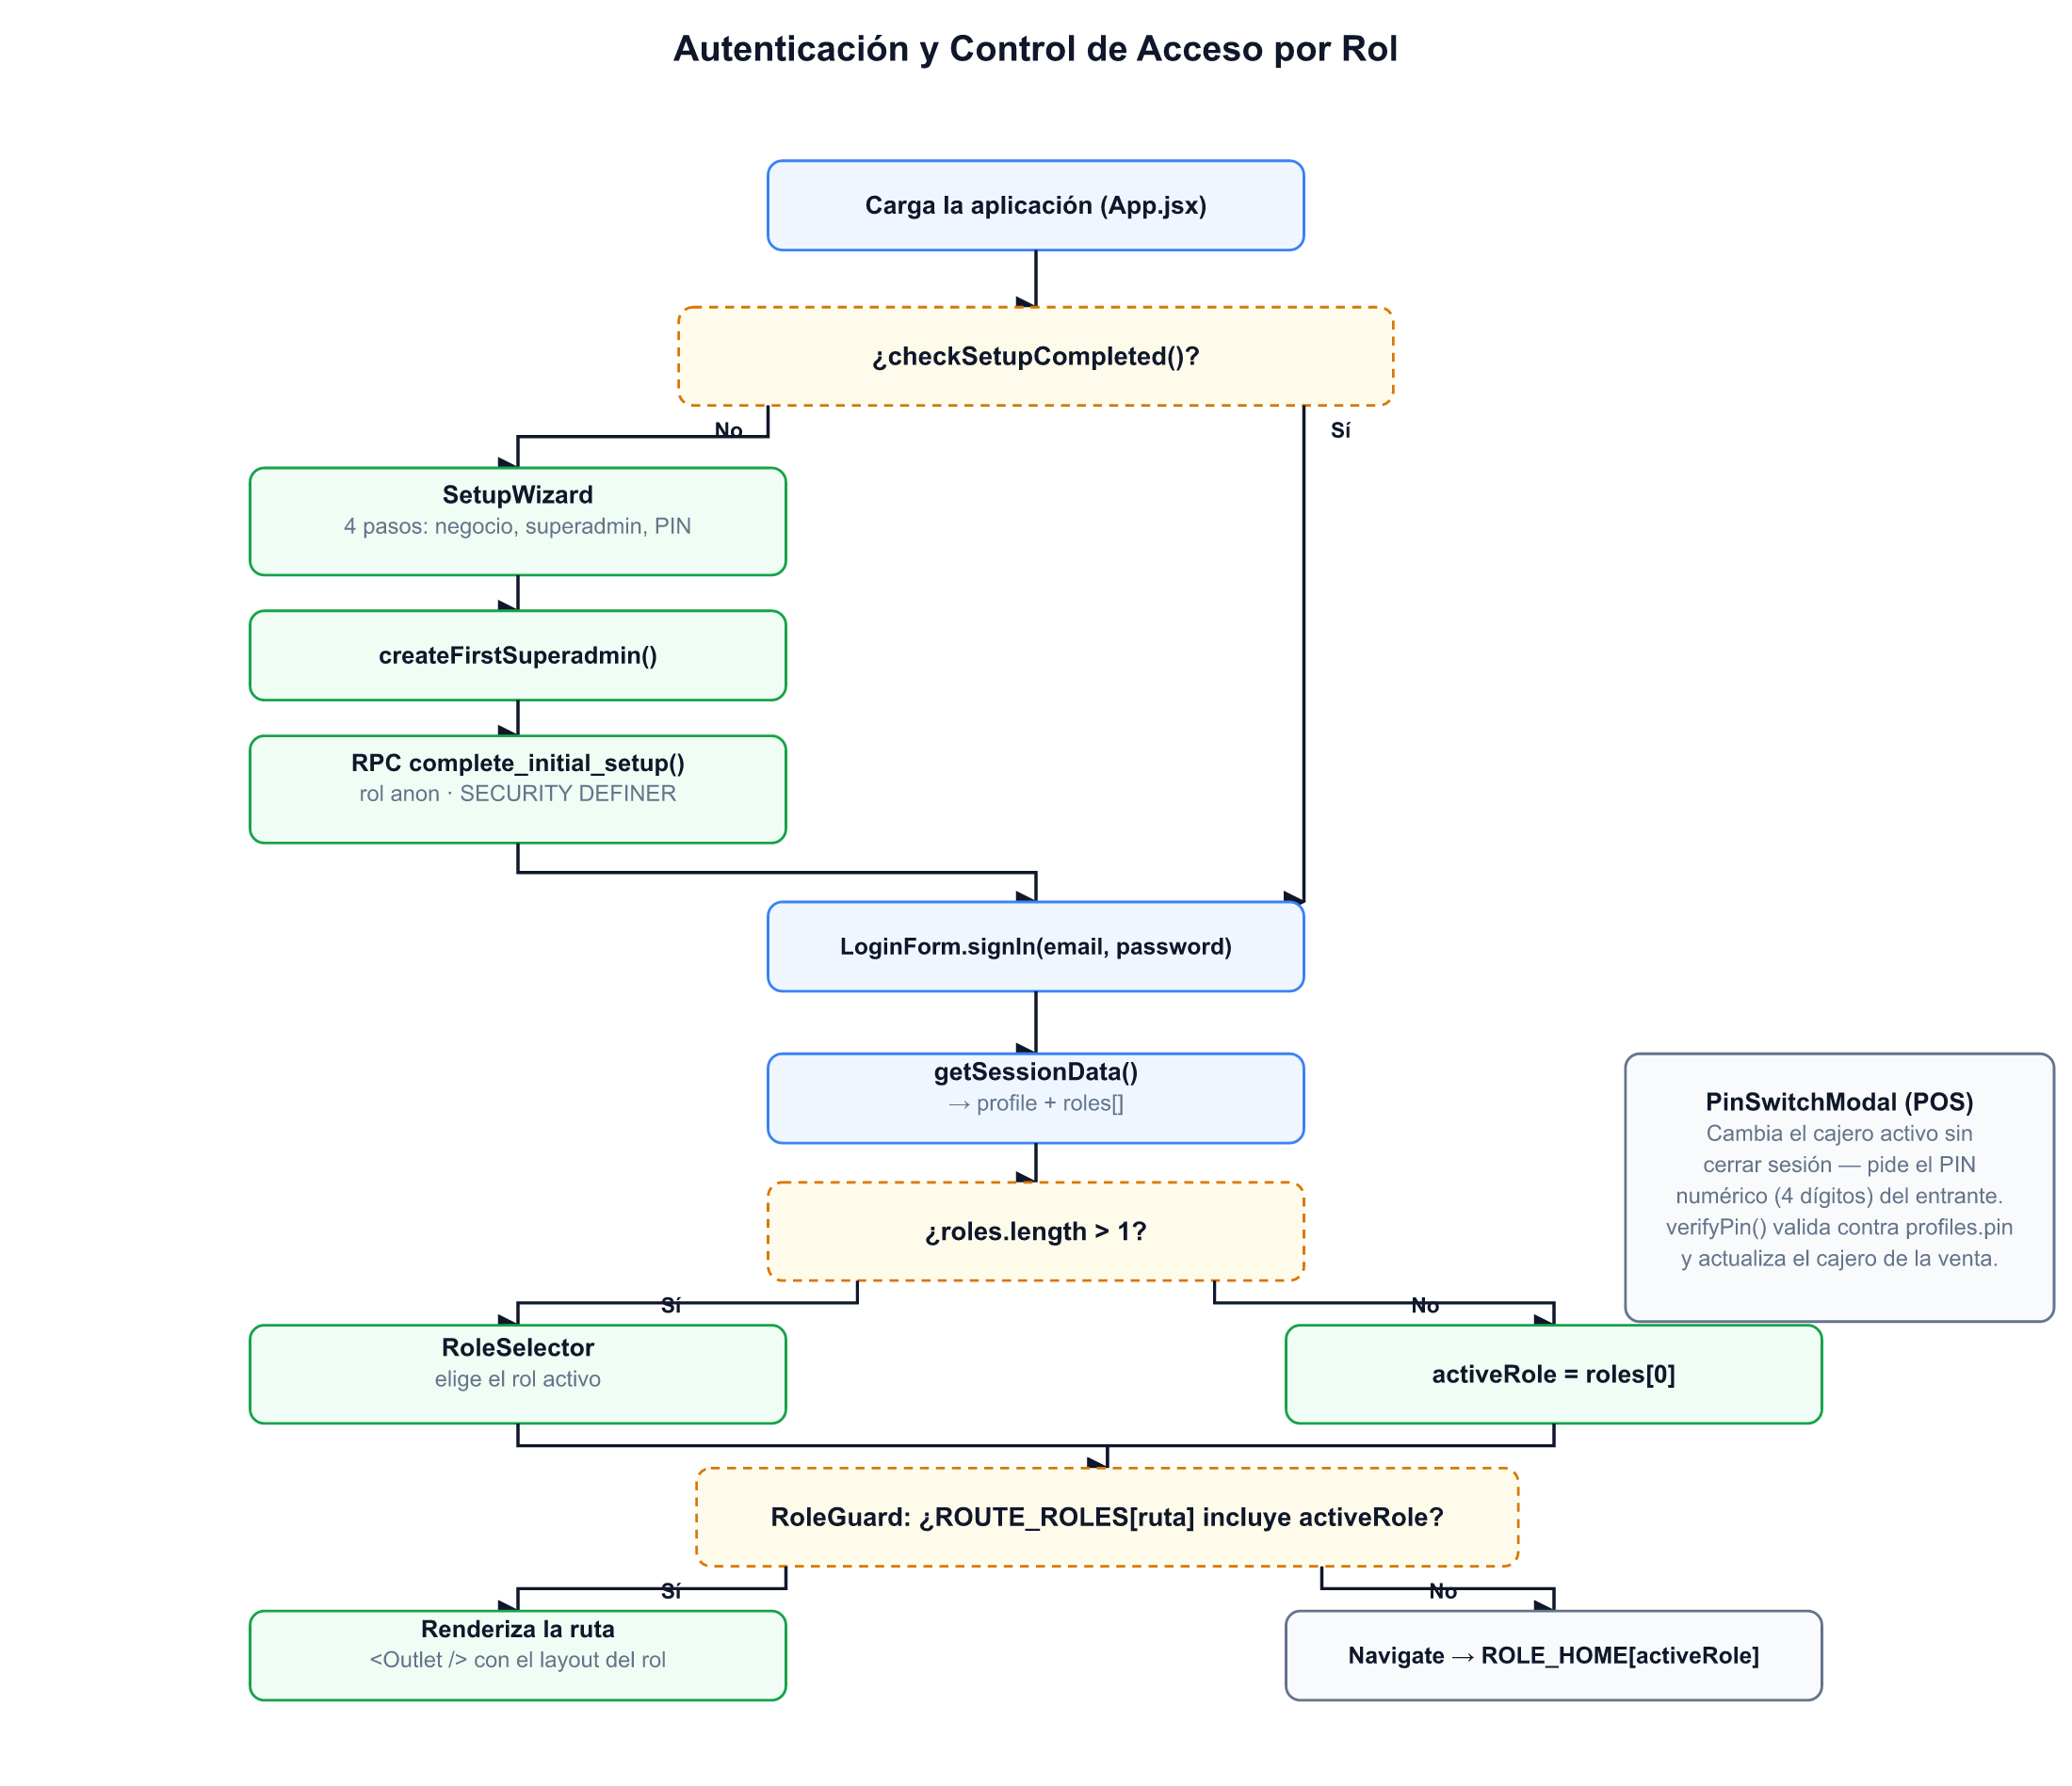
Figura 4. Flujo de autenticación y control de acceso por rol.

5.1 Setup inicial
Si la base de datos no tiene ningún usuario, la app muestra el SetupWizard (4 pasos: datos del negocio, cuenta del superadmin, PIN, confirmación). Como todavía no existe sesión, la creación se resuelve con:
- supabase.auth.signUp() — crea el usuario en Supabase Auth sin requerir sesión previa.
- RPC complete_initial_setup() — con SECURITY DEFINER, bypasea RLS para insertar el perfil, asignar el rol superadmin y guardar la configuración del negocio en app_settings, todo en una transacción.
Esta función RPC valida internamente que setup_completed no esté ya en 'true' antes de proceder, para que no se pueda re-ejecutar el setup una vez configurado el sistema.
ℹ️ Nota técnica
authService.checkSetupCompleted() distingue un error "fila no encontrada" (PGRST116 → nunca se hizo el setup) de cualquier otro error (caída de red, RLS, etc. → se propaga la excepción). Antes de este fix, un error de red se interpretaba como "no configurado" y mandaba a un usuario ya configurado al wizard.

5.2 Roles y rutas protegidas
El mapeo de roles a rutas está centralizado en src/routes/roleRoutes.js:
Ruta | Roles permitidos
/admin/dashboard | superadmin, admin
/pos | superadmin, admin, cajero
/stock | superadmin, admin, cajero (lectura), repositor
/suppliers | superadmin, admin, repositor (solo notas)
/customers, /reports, /admin/users, /admin/discounts | superadmin, admin
/admin/settings | superadmin exclusivamente
RoleGuard compara el rol activo contra esta tabla; si no coincide, redirige a ROLE_HOME[activeRole] (dashboard para admin/superadmin, /pos para cajero, /stock para repositor) en vez de mostrar un error.

5.3 Cambio rápido de cajero (PIN)
Desde el POS, un cajero puede ceder el turno a otro sin cerrar sesión: PinSwitchModal pide el PIN numérico (4 dígitos) del usuario entrante, verifyPin() lo valida contra profiles.pin y actualiza el cajero asociado a la sesión de caja activa.

5.4 Estado real de Row Level Security
⚠️ Importante
Las políticas RLS actuales (schema.sql + sprint2/3_functions.sql) son permisivas: cualquier usuario autenticado puede leer y escribir en prácticamente todas las tablas ("USING (auth.role() = 'authenticated')"). La base de datos NO distingue entre un cajero y un administrador — el control de acceso por rol ocurre enteramente en el cliente (RoleGuard + la UI que cada módulo expone). Esto significa que un usuario autenticado que llame a la API de Supabase directamente (sin pasar por la UI) podría, en teoría, escribir en tablas a las que su rol no debería tener acceso. Si se necesita seguridad a nivel de fila, hay que escribir políticas RLS granulares por rol — hoy no existen.
Las únicas excepciones son las funciones con SECURITY DEFINER (Sección 6), que corren con privilegios elevados de forma controlada, y la política especial que permite a anon leer app_settings (necesaria para que el chequeo de setup funcione sin sesión).

6. Funciones de Base de Datos (RPC)
Todas las operaciones que necesitan atomicidad (leer-modificar-escribir sin condiciones de carrera) o permisos elevados están implementadas como funciones PostgreSQL con SECURITY DEFINER, invocadas desde el cliente vía supabase.rpc(...).
Función | Archivo SQL | Uso
decrement_stock(product_id, location_id, quantity) | sprint2_functions.sql | Baja stock al confirmar una venta (salesService.createSale)
increment_stock(product_id, location_id, quantity) | sprint3_functions.sql | Sube stock en recepción de OC, ajustes y devoluciones
transfer_stock(product_id, from, to, quantity) | sprint3_functions.sql | Traslado atómico entre ubicaciones; valida stock disponible en origen y lanza excepción si no alcanza
increment_customer_balance(customer_id, amount) | sprint2_functions.sql | Suma o resta (monto negativo) el saldo de cuenta corriente; usada en ventas, devoluciones y pagos
complete_initial_setup(...) | fix_rls_setup.sql | Crea el primer superadmin durante el Setup Wizard, invocable por el rol anon
ℹ️ Nota técnica
Todas usan INSERT ... ON CONFLICT DO NOTHING antes de UPDATE para garantizar que exista la fila de stock antes de modificarla, evitando fallos si un producto nunca tuvo movimientos en esa ubicación.

7. Módulos de la Aplicación

7.1 auth
Componentes: LoginForm, SetupWizard, RoleSelector. Hooks: useAuth, useSession. Services: authService.js (signIn, signOut, getSessionData, checkSetupCompleted, createFirstSuperadmin).

7.2 pos
Componentes: POSPage, ProductSearch, Cart, CartItem, CustomerSelector, PaymentModal, PinSwitchModal, CashSessionModal, SaleSuccessModal, ShiftSalesPage ("Mi turno"). Hooks: useCartStore (carrito, IVA, descuentos — Sección 8.1), useCashSession. Services: salesService.js, cashSessionService.js, returnsService.js. Utils: ticketPrinter.js (Sección 9.1).

7.3 stock
Componentes: StockPage (tabs: Productos, Categorías, Niveles, Movimientos, Vencimientos, Etiquetas), ProductFormModal, TransferModal, AdjustmentModal. Services: productService.js (CRUD productos/categorías), movementService.js (niveles, traslados, ajustes, recepción, alertas de vencimiento).

7.4 suppliers
Componentes: SuppliersPage (tabs: Proveedores, Notas de Pedido, Órdenes de Compra), PurchaseNoteFormModal, PurchaseOrderFormModal, ReceiveOrderModal. Services: supplierService.js, purchaseService.js (notas, OC, recepción — Sección 8.6).

7.5 customers
Componentes: CustomersPage, CustomerFormModal, PayDebtModal, CustomerHistoryModal. Services: customerService.js (Sección 4.7 y 8.4).

7.6 reports
Componentes: ReportsPage (tabs: Ventas, Caja, Stock, Deudores, Devoluciones). Services: reportsService.js (getSalesReport, getSalesSummary, getCashReport, getStockReport).

7.7 admin
Componentes: DashboardPage (KPIs + gráficos semanales), UsersPage, UserFormModal, DiscountsPage, DiscountFormModal, SettingsPage. Services: adminService.js (usa adminClient.js con service key para crear usuarios), discountService.js.

8. Lógica de Negocio Clave

8.1 Carrito, descuentos e IVA
Toda la lógica del carrito vive en useCartStore.js (Zustand), sin persistencia — se resetea con clearCart() tras cada venta. Los descuentos automáticos se recalculan en cada addItem / updateQuantity:
Tipo de descuento | Cómo se calcula
product | % sobre el total de ese ítem si discounts.product_id coincide
category | % sobre el total de ese ítem si el producto pertenece a esa categoría
quantity_rule | Grupos completos de min_quantity → free_quantity unidades gratis (ej: 3x2). Nunca regala más de lo comprado
percentage_total / fixed_total | No se auto-aplican — se gestionan como globalDiscount, manual desde la UI del carrito
Orden de aplicación de los totales:
- Subtotal de cada ítem = (cantidad × precio unitario) − descuento automático del ítem.
- Se aplica el % de descuento del cliente (customers.discount_percent) sobre la suma de subtotales.
- Se aplica el descuento global manual (0-100%) sobre el resultado anterior.
- Se calcula el IVA: si iva_included, se extrae del precio (IVA = bruto × tasa / (100 + tasa)); si no, se suma aparte (IVA = bruto × tasa / 100).
ℹ️ Nota técnica
El total final nunca se ve afectado por errores de redondeo visual: getDiscountTotal() se deriva como (bruto original − total final + IVA extra), no se sostiene como un contador independiente que pueda desincronizarse.

8.2 Flujo de una venta
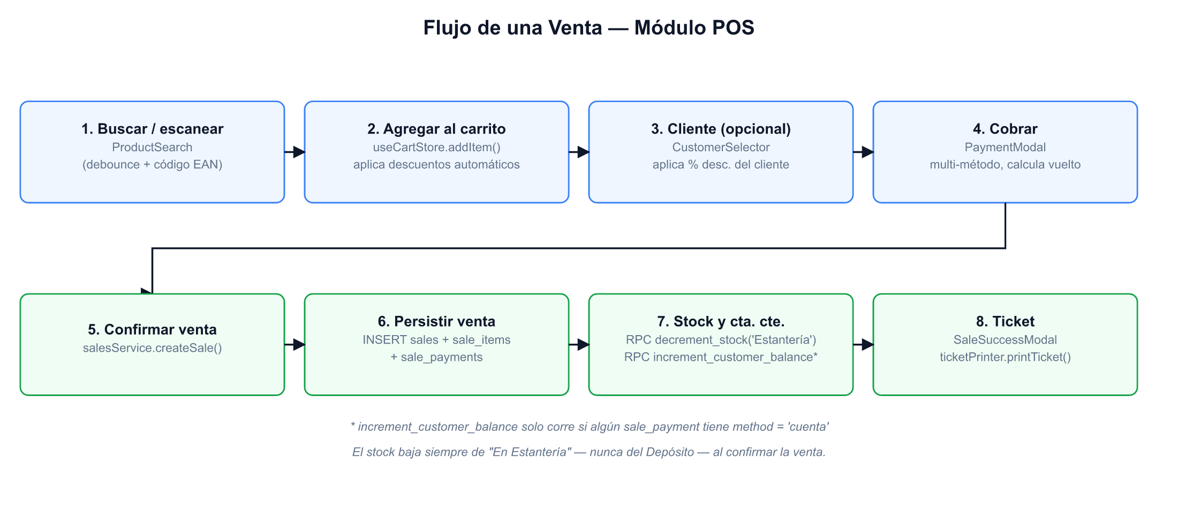
Figura 5. Flujo de una venta, del carrito al ticket.
El stock baja siempre de "En Estantería" — nunca del Depósito — sin importar cuánto stock quede (puede ir negativo; el sistema alerta pero no bloquea la venta). Si algún sale_payment tiene method: 'cuenta', se ejecuta además increment_customer_balance por ese monto.

8.3 Devoluciones
returnsService.createReturn() inserta en returns + return_items. La restauración de stock es opcional (checkbox en la UI, no automática desde Sprint 5) y, si corresponde, genera un stock_movement tipo 'devolucion'. Si la venta original tenía pago en cuenta corriente, se descuenta el monto de current_balance. Las devoluciones se reflejan como una línea aparte al cerrar el turno de caja.

8.4 Cuenta corriente de clientes
registerPayment() intenta primero el RPC increment_customer_balance con un monto negativo; si falla, calcula el nuevo saldo manualmente como fallback (nunca por debajo de 0) y lo actualiza con un UPDATE directo. Luego siempre inserta la fila en customer_payments, que es la que alimenta el estado de cuenta (Sección 4.7).

8.5 Stock: traslados, ajustes y vencimientos
- Traslados: transfer_stock() valida que haya cantidad suficiente en origen y lanza una excepción SQL si no la hay — la UI la captura y la muestra como error.
- Ajustes manuales: AdjustmentModal permite sumar o restar stock con una nota obligatoria; usa increment_stock con cantidades negativas para restar.
- Vencimientos: movementService.getExpiryAlerts() filtra stock_movements tipo 'compra' con expiry_date y clasifica cada lote en 'expired' · 'critical' · 'warning' · 'ok' según los días restantes.

8.6 Compras: nota de pedido → orden de compra → recepción
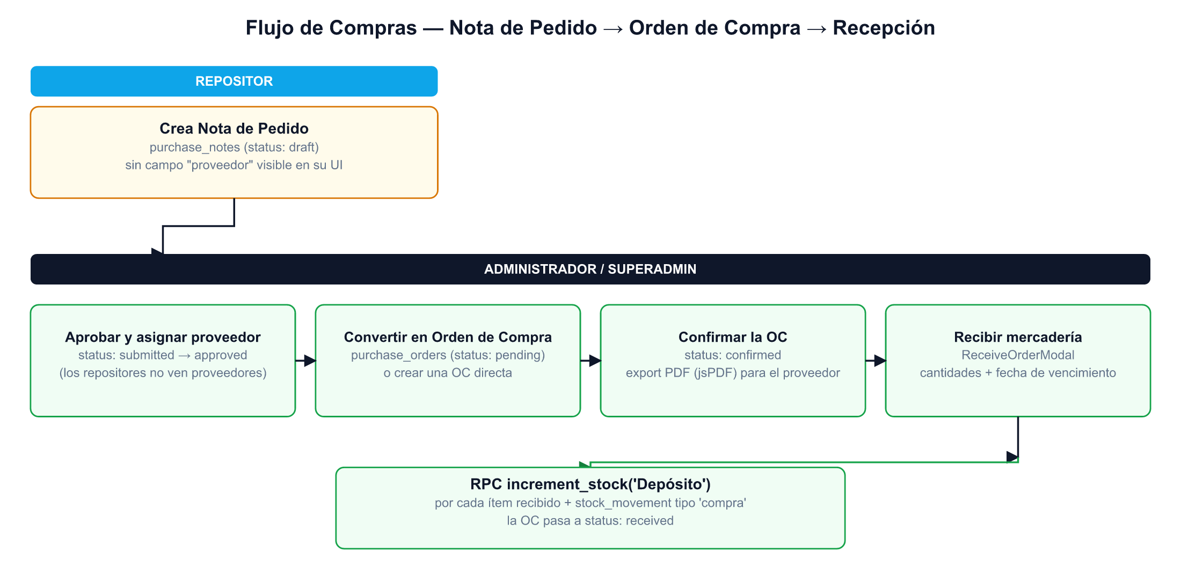
Figura 6. Flujo de compras — de la nota de pedido a la recepción de mercadería.
El repositor no ve el campo proveedor al crear una nota (supplier_id es opcional en purchase_notes); es el Admin quien lo asigna al aprobar. La Orden de Compra puede nacer de una nota aprobada o crearse directamente. Al confirmar la recepción (ReceiveOrderModal), se puede indicar fecha de vencimiento por producto, que queda registrada en el stock_movement tipo 'compra' consumido por las alertas de vencimiento.

8.7 Caja y turnos
Una cash_session queda 'open' desde que se abre hasta que se cierra; el cierre no obliga a abrir una nueva sesión de inmediato (pantalla "No hay caja abierta" con opción de abrir o volver al dashboard). Mientras la sesión está abierta, "Mi turno" (ShiftSalesPage) muestra todas las ventas del cajero activo con resumen por método de pago, incluyendo el neto de las devoluciones procesadas en el turno.

9. Integraciones y Utilidades Compartidas

9.1 Impresión de tickets
ticketPrinter.js genera el HTML del comprobante (buildTicketHtml) con CSS @page ajustado a papel térmico de 58mm o 80mm (configurable en Ajustes), lo abre en una ventana emergente y llama a window.print() tras un timeout de 400ms para dar tiempo al renderizado. No usa ninguna librería de impresión — es HTML + CSS puro.
✅ Buenas prácticas
Para impresión silenciosa (sin el diálogo de impresión de Chrome), el acceso directo POS La Economia.bat abre Chrome con la flag --kiosk-printing. Requiere configurar la ticketera como impresora predeterminada de Windows.

9.2 Exportación a Excel y PDF
shared/utils/exporters.js expone dos funciones puramente client-side, sin llamadas a Supabase:
- exportToExcel(rows, filename, sheetName) — arma la hoja con xlsx-js-style: fila de título + fecha generados, headers en verde con texto blanco, ancho de columna automático según el contenido más largo.
- exportToPDF — usa jsPDF + jspdf-autotable para tablas paginadas, usado en reportes y en órdenes de compra / etiquetas de góndola / estados de cuenta.

9.3 Dashboard y gráficos
adminService.getWeeklySales() agrupa ventas y monto recaudado de los últimos 7 días. DashboardPage los renderiza con Recharts: un AreaChart para lo recaudado y un BarChart para la cantidad de ventas, ambos con la paleta verde del sistema.

10. Scripts de Mantenimiento
La carpeta scripts/ contiene utilidades de Node ejecutadas fuera de la app, pensadas para correrse por línea de comandos o con doble click en su .bat equivalente. Todas requieren VITE_SUPABASE_SERVICE_KEY en .env porque escriben en la base saltando RLS.
Script | .bat | Qué hace
seed.mjs | cargar-datos.bat | Carga datos de prueba realistas (requiere al menos un usuario ya creado por el Setup Wizard)
vaciar-db.mjs | vaciar-datos.bat | Borra datos transaccionales de prueba
reset-setup.mjs | reset-setup.bat | Revierte el flag setup_completed para volver a pasar por el Setup Wizard
⚠️ Importante
Estos scripts son destructivos por diseño (vaciar-db.mjs borra datos) y usan la service key, que bypasea toda protección de RLS. No ejecutarlos nunca contra una base de datos de producción con datos reales sin backup previo.

11. Configuración y Despliegue

11.1 Variables de entorno
Variable | Uso
VITE_SUPABASE_URL | URL del proyecto Supabase
VITE_SUPABASE_ANON_KEY | Clave pública, sujeta a RLS — usada por el cliente general
VITE_SUPABASE_SERVICE_KEY | Opcional. Bypasea RLS — solo para adminClient.js (crear usuarios) y los scripts de scripts/
⚠️ Importante
Durante la preparación de este manual se detectó que el proyecto Supabase referenciado en el .env local del repositorio (dominio bajo *.supabase.co) no resuelve por DNS — ya no existe o fue reemplazado. El deploy productivo en Vercel (laeconomiapos.vercel.app) funciona correctamente porque usa sus propias variables de entorno, configuradas directamente en el dashboard de Vercel, apuntando a un proyecto Supabase distinto y activo. Quien clone el repo para desarrollar en local necesita pedir las credenciales vigentes — el .env versionado (si lo hubiera) o el .env.example no alcanzan por sí solos.

11.2 Despliegue (Vercel)
El proyecto se despliega como sitio estático: Vercel ejecuta npm run build (Vite) y sirve el contenido de dist/. Como es una SPA con rutas del lado del cliente, vercel.json define un rewrite que redirige cualquier ruta a index.html para que React Router la resuelva:
{ "rewrites": [{ "source": "/(.*)", "destination": "/index.html" }] }

11.3 Claves usadas en app_settings
Key | Descripción
business_name, cuit, fiscal_condition, address, phone | Datos del negocio, cargados en el Setup Wizard y editables en Ajustes
iva_included_default | Si los precios nuevos incluyen IVA por defecto
receipt_footer | Texto libre al pie del ticket
paper_width | '58' o '80' — ancho de papel térmico para ticketPrinter.js
setup_completed | 'true' una vez creado el primer superadmin — gatea el Setup Wizard

12. Convenciones de Código
- Modularidad absoluta: cada módulo nuevo va en src/modules/<nombre>/ con components/, hooks/ y services/. Código compartido entre módulos va a src/shared/, nunca duplicado.
- Documentación de código: todo componente, hook y service lleva un bloque de comentario al inicio con propósito, parámetros y retorno (ver cualquier archivo de services/ como referencia de estilo — están consistentemente documentados así en todo el proyecto).
- Comentarios inline: explican el POR QUÉ (una decisión no obvia, un workaround), no el QUÉ — el código ya dice qué hace.
- Capa de servicios: los componentes no llaman a supabase directamente — pasan siempre por un *Service.js, que es el único lugar que conoce la forma de las tablas.

Anexo: Glosario de Estados
Campo | Valores posibles
sales.status | completed · cancelled
sales.receipt_type | ticket · factura_a · factura_b · factura_c
sale_payments.method | efectivo · debito · credito · qr · transferencia · cuenta
cash_sessions.status | open · closed
stock_movements.movement_type | venta · compra · ajuste · traslado · devolucion · vencimiento
purchase_notes.status | draft · submitted · approved · rejected · converted
purchase_orders.status | pending · confirmed · received · cancelled
discounts.type | percentage_total · fixed_total · product · category · quantity_rule · customer_discount
roles.name | superadmin · admin · cajero · repositor
— Fin del Manual Técnico —

